**5.4.1 Crear la EDT/WBS: Entradas**

*5.4.1.1 Plan de Gestión del Alcance*

Descrito en la Sección 5.1.3.1. El plan de gestión del alcance especifica cómo crear la EDT/WBS a partir del enunciado detallado del alcance del proyecto y cómo se mantendrá y aprobará la EDT/WBS.

**5.4.1.2 Enunciado del Alcance del Proyecto**

Descrito en la Sección 5.3.3.1. El enunciado del alcance del proyecto describe el trabajo que se realizará y el trabajo que se excluirá. También enumera y describe las restricciones o limitaciones específicas, tanto internas como externas, que pueden afectar la ejecución del proyecto.

**5.4.1.3 Documentación de Requisitos**

La documentación detallada de requisitos es fundamental para comprender qué se debe producir como resultado del proyecto y qué se debe realizar para entregar el proyecto y sus productos finales.

**5.4.1.4 Factores Ambientales de la Empresa**

Descritos en la Sección 2.1.5. Los estándares de EDT/WBS específicos de la industria, pertinentes a la

naturaleza del proyecto, pueden servir como fuentes de referencia externa para la creación de la EDT/WBS.

Los proyectos de ingeniería, por ejemplo, pueden consultar ISO/IEC 15288 acerca de Ingeniería de Sistemas –

Procesos del Ciclo de Vida del Sistema [6], para crear una EDT/WBS para un proyecto nuevo.

**5.4.1.5 Activos de los Procesos de la Organización**

Descritos en la Sección 2.1.4. Los activos del proceso organizacional que pueden influenciar el proceso

Crear la EDT/WBS incluyen, entre otros:

• Las políticas, procedimientos y plantillas de la EDT/WBS;

• Los archivos de proyectos anteriores; y

• Las lecciones aprendidas procedentes de proyectos anteriores.

5.4.2 Crear la EDT/WBS: Herramientas y Técnicas

5.4.2.1 Descomposición

La descomposición es una técnica utilizada para dividir y subdividir el alcance del proyecto y los

entregables del proyecto en partes más pequeñas y manejables. El paquete de trabajo es el trabajo definido en el nivel más bajo de la EDT/WBS para el cual se puede estimar y gestionar el costo y la duración. El nivel de descomposición es a menudo guiado por el grado de control necesario para dirigir el proyecto de manera efectiva. El nivel de detalle para los paquetes de trabajo varía en función del tamaño y la complejidad del proyecto. La descomposición de la totalidad del trabajo del proyecto en paquetes de trabajo generalmente implica las siguientes actividades:

• Identificar y analizar los entregables y el trabajo relacionado;

• Estructurar y organizar la EDT/WBS;

• Descomponer los niveles superiores de la EDT/WBS en componentes detallados de nivel inferior;

• Desarrollar y asignar códigos de identificación a los componentes de la EDT/WBS; y

• Verificar que el grado de descomposición de los entregables sea el adecuado.

El Gráfico 5-11 muestra una parte de una EDT/WBS con algunas ramas desglosadas hasta el nivel de los paquetes de trabajo.

**5.4.2.2 Juicio de Expertos**

A menudo se utiliza el juicio de expertos para analizar la información necesaria para descomponer los

entregables del proyecto en componentes más pequeños a fin de crear una EDT/WBS eficaz. Dicho juicio y experiencia se aplican a los detalles técnicos del alcance del proyecto y se utilizan para conciliar las diferencias de opinión sobre cómo desglosar el alcance global del proyecto de la mejor manera posible. Cualquier grupo o individuo con capacitación, conocimientos o experiencia relevantes en proyectos o áreas de negocio similares puede proporcionar este nivel de experiencia. También se puede acceder al juicio de expertos a través de plantillas predefinidas que proporcionan orientación sobre cómo desglosar los entregables comunes de manera efectiva. Dichas plantillas pueden ser específicas de la industria o disciplina o pueden provenir de la experiencia adquirida en proyectos similares. El director del proyecto, en colaboración con el equipo del proyecto, determina la descomposición final del alcance del proyecto en los paquetes de trabajo específicos que se utilizarán para gestionar el trabajo del proyecto de manera eficaz.

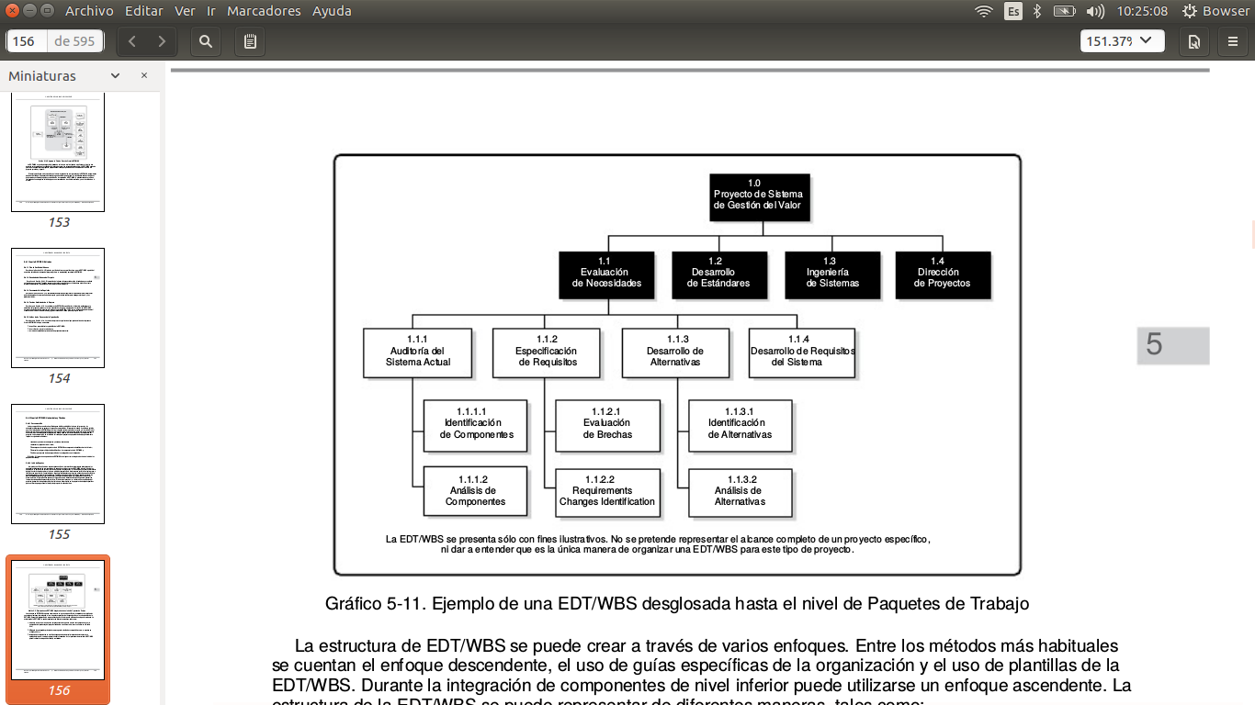

Gráfico 5-11. Ejemplo de una EDT/WBS desglosada hasta el nivel de Paquetes de Trabajo

La estructura de EDT/WBS se puede crear a través de varios enfoques. Entre los métodos más habituales se cuentan el enfoque descendente, el uso de guías específicas de la organización y el uso de plantillas de la EDT/WBS. Durante la integración de componentes de nivel inferior puede utilizarse un enfoque ascendente. La estructura de la EDT/WBS se puede representar de diferentes maneras, tales como:

• Utilizando las fases del ciclo de vida del proyecto como segundo nivel de descomposición, con los

entregables del producto y del proyecto insertados en el tercer nivel, como se ilustra en el Gráfico

5-12;

• Utilizando los entregables principales como segundo nivel de descomposición, como se muestra en

el Gráfico 5-13; e

• Incorporando componentes de nivel inferior que pueden desarrollar organizaciones externas al

equipo del proyecto, como por ejemplo trabajo contratado. Así, el proveedor desarrollará la EDT/WBS

para el contrato como parte del trabajo contratado.

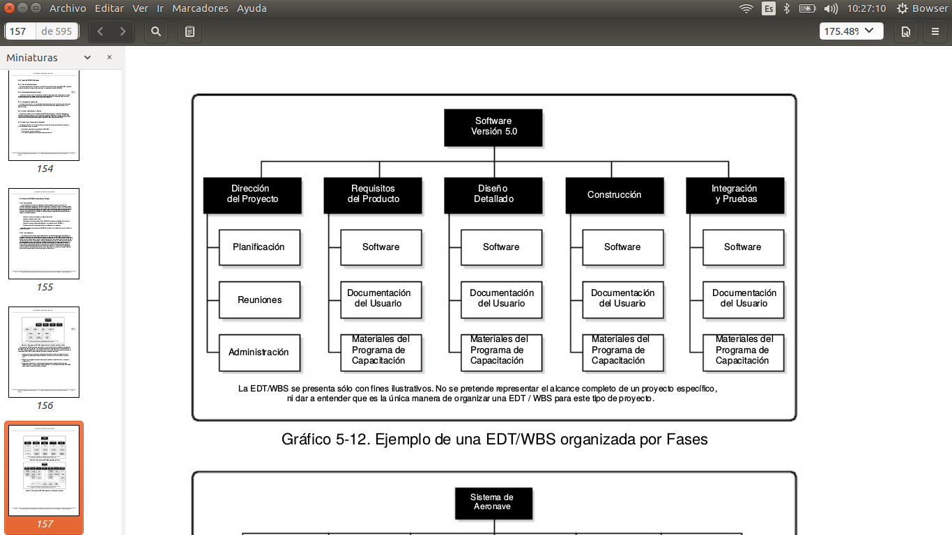

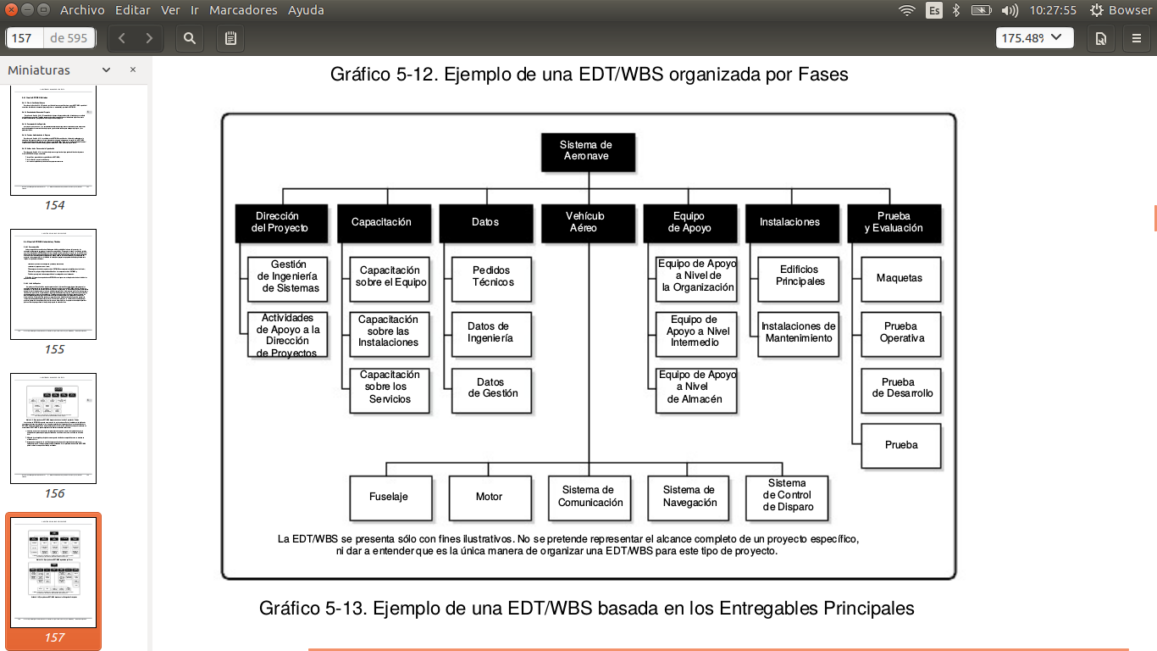

La descomposición de los componentes del nivel superior de la EDT/WBS requiere subdividir el trabajo para cada uno de los entregables o componentes de nivel inferior en sus elementos más fundamentales, hasta el nivel en que los componentes de la EDT/WBS representen productos, servicios o resultados verificables.

La EDT/WBS se puede estructurar como un esquema, como un organigrama, o mediante otro método que represente un desglose jerárquico. La verificación de la exactitud de la descomposición requiere determinar que efectivamente los componentes de nivel inferior de la EDT/WBS sean los necesarios y suficientes para completar los entregables de alto nivel correspondientes. Cada entregable específico puede tener diferentes niveles de descomposición. Para llegar al nivel del paquete de trabajo, en el caso de algunos entregables sólo se necesitará descomponer el trabajo hasta el siguiente nivel, mientras que en otros casos será necesario añadir niveles adicionales de descomposición. Conforme se descompone el trabajo en niveles de mayor detalle, mejora la capacidad de planificar, gestionar y controlar el trabajo. Sin embargo, una descomposición excesiva puede ocasionar un esfuerzo de gestión improductivo, un uso ineficiente de recursos, una disminución de la eficiencia en la realización del trabajo y una dificultad para agregar datos en diferentes niveles de la EDT/WBS.

En el caso de entregables o componentes cuya realización se sitúe en un futuro lejano, es posible que no pueda realizarse la descomposición. Por lo general el equipo de dirección del proyecto espera hasta alcanzar un acuerdo en relación con el entregable o componente, para poder desarrollar los detalles de la EDT/WBS.

Esta técnica se denomina a veces planificación gradual.

La EDT/WBS representa todo el trabajo necesario para realizar el producto y el proyecto, e incluye el trabajo de dirección del proyecto. El total del trabajo correspondiente a los niveles inferiores debería corresponder al acumulado para los niveles superiores, de modo que no se omita nada y que no se efectúe ningún trabajo extra.

Esto se denomina en ocasiones la regla del 100%.

Para obtener información específica sobre la EDT/WBS, consulte la publicación titulada Practice Standard for Work Breakdown Structures – Second Edition [7] (en inglés). Este estándar contiene ejemplos de plantillas para la EDT/WBS, específicas por industria, que se pueden adaptar a proyectos específicos en una determinada área de aplicación.

**5.4. 3 Crear la EDT/WBS: Salidas**

*5.4.3.1 Línea Base del Alcance*

La línea base del alcance es la versión aprobada de un enunciado del alcance, estructura de desglose

del trabajo (EDT/WBS) y su diccionario de la EDT/WBS asociado, que sólo se puede modificar a través de procedimientos formales de control de cambios y que se utiliza como base de comparación. Es un componente del plan para la dirección del proyecto. Los componentes de la línea base del alcance incluyen:

• Enunciado del alcance del proyecto. El enunciado del alcance del proyecto incluye la descripción

del alcance, los entregables principales, los supuestos y las restricciones del proyecto.

• EDT/WBS. La EDT/WBS es una descomposición jerárquica del alcance total del trabajo a realizar por

el equipo del proyecto para cumplir con los objetivos del proyecto y crear los entregables requeridos.

Cada nivel descendente de la EDT/WBS representa una definición cada vez más detallada del trabajo

del proyecto. La EDT/WBS se finaliza una vez que se asigna cada uno de los paquetes de trabajo a

una cuenta de control y se establece un identificador único de código de cuenta para ese paquete

de trabajo. Estos identificadores proporcionan una estructura para la consolidación jerárquica de los

costos, del cronograma y de la información sobre los recursos. Una cuenta de control es un punto de

control de gestión en que se integran el alcance, el presupuesto, el costo real y el cronograma y se

comparan con el valor ganado para la medición del desempeño. Las cuentas de control se ubican en

puntos de gestión seleccionados dentro de la EDT/WBS. Cada cuenta de control puede incluir uno o

más paquetes de trabajo, pero cada paquete de trabajo debería estar asociado a una única cuenta

de control. Una cuenta de control puede incluir uno o más paquetes de planificación. Un paquete de

planificación es un componente de la estructura de desglose del trabajo bajo la cuenta de control con

un contenido de trabajo conocido pero sin actividades detalladas en el cronograma.

• Diccionario de la EDT/WBS. El diccionario de la EDT/WBS es un documento que proporciona

información detallada sobre los entregables, actividades y programación de cada uno de los

componentes de la EDT/WBS. El diccionario de la EDT/WBS es un documento de apoyo a la EDT/

WBS. La información del diccionario de la EDT/WBS puede incluir, entre otros:

○ El identificador del código de cuenta,

○ La descripción del trabajo,

○ Los supuestos y restricciones,

○ La organización responsable,

○ Los hitos del cronograma,

○ Las actividades asociadas del cronograma,

○ Los recursos necesarios,

○ Las estimaciones de costos,

○ Los requisitos de calidad,

○ Los criterios de aceptación,

○ Las referencias técnicas, y

○ La información sobre acuerdos.

**5.4.3.2 Actualizaciones a los Documentos del Proyecto**

Los documentos del proyecto susceptibles de actualización incluyen, entre otros, la documentación de los requisitos, que puede requerir actualización para incluir los cambios aprobados. En caso de que se generen solicitudes de cambio aprobadas a raíz del proceso Crear la EDT/WBS, es posible que sea necesario actualizar la documentación de requisitos para incorporar los cambios aprobados.

Anexo

**5.1.3.1 Plan de Gestión del Alcance**

El plan de gestión del alcance es un componente del plan para la dirección del proyecto o programa que

describe cómo será definido, desarrollado, monitoreado, controlado y verificado el alcance. El plan de gestión del alcance es una entrada fundamental del proceso Desarrollar el Plan para la Dirección del Proyecto, y del resto de procesos de gestión del alcance. Los componentes de un plan de gestión del alcance incluyen:

• El proceso para elaborar un enunciado detallado del alcance del proyecto;

• El proceso que permite la creación de la EDT/WBS a partir del enunciado detallado del alcance del

proyecto;

• El proceso que establece cómo se mantendrá y aprobará la EDT/WBS;

• El proceso que especifica cómo se obtendrá la aceptación formal de los entregables del proyecto que

se hayan completado; y

• El proceso para controlar cómo se procesarán las solicitudes de cambio relativas al enunciado del

alcance detallado del proyecto. Este proceso está directamente vinculado con el proceso Realizar el

Control Integrado de Cambios (Sección 4.5)

Dependiendo de las necesidades del proyecto, el plan de gestión del alcance puede ser formal o informal, muy detallado o formulado de manera general.

**5.3.3.1 Enunciado del Alcance del Proyecto**

El enunciado del alcance del proyecto es la descripción del alcance, de los entregables principales, de los supuestos y de las restricciones del proyecto. El enunciado del alcance del proyecto documenta el alcance en su totalidad, incluyendo el alcance del proyecto y del producto. Describe de manera detallada los entregables del proyecto y el trabajo necesario para crear esos entregables. También proporciona un conocimiento común del alcance del proyecto entre los interesados en el proyecto. Puede contener exclusiones explícitas del alcance, que pueden ayudar a gestionar las expectativas de los interesados. Permite al equipo del proyecto realizar una planificación más detallada, sirve como guía del trabajo del equipo durante la ejecución y proporciona la línea base para evaluar si las solicitudes de cambio o de trabajo adicional se encuentran dentro o fuera de los límites del proyecto.

El grado y nivel de detalle con que el enunciado del alcance del proyecto define el trabajo a realizar y el que queda excluido, pueden ayudar a determinar el grado de control que el equipo de dirección del proyecto podrá ejercer sobre el alcance global del proyecto. El enunciado detallado del alcance del proyecto, ya sea directamente o por referencia a otros documentos, incluye los siguientes:

• Descripción del alcance del producto. Esta descripción elabora gradualmente las características del

producto, servicio o resultado descrito en el acta de constitución del proyecto y en la documentación

de requisitos.

• Criterios de aceptación. Es un conjunto de condiciones que debe cumplirse antes de que se acepten

los entregables.

• Entregable. Es cualquier producto, resultado o capacidad de prestar un servicio, único y verificable,

que debe producirse para terminar un proceso, una fase o un proyecto. Los entregables también

incluyen resultados complementarios, tales como los informes y la documentación de dirección del

proyecto. Estos entregables se pueden describir de manera resumida o muy detallada.

• Exclusiones del proyecto. Por lo general, identifican lo que está excluido del proyecto. Establecer

explícitamente lo que está fuera del alcance del proyecto ayuda a gestionar las expectativas de los

interesados.

• Restricciones. Son factores limitantes que afectan la ejecución de un proyecto o proceso. Las

restricciones identificadas en el enunciado del alcance del proyecto enumeran y describen las

restricciones o limitaciones específicas, ya sean internas o externas, asociadas con el alcance del

proyecto que afectan la ejecución del mismo, como por ejemplo, un presupuesto predeterminado, o

cualquier fecha o hito del cronograma impuesto por el cliente o por la organización ejecutora. Cuando

un proyecto se realiza bajo un acuerdo, por lo general las disposiciones contractuales constituyen

restricciones. La información relativa a las restricciones puede incluirse en el enunciado del alcance

del proyecto o en un registro independiente.

• Supuestos. Son factores del proceso de planificación que se consideran verdaderos, reales o

seguros sin pruebas ni demostraciones. También describen el impacto potencial de dichos factores

en el caso de que fueran falsos. Como parte del proceso de planificación, los equipos del proyecto

a menudo identifican, documentan y validan los supuestos. La información relativa a los supuestos

puede incluirse en el enunciado del alcance del proyecto o en un registro independiente.

Aunque el acta de constitución del proyecto y el enunciado del alcance del proyecto en ocasiones se

percibe que son redundantes en cierta medida, difieren en el nivel de detalle que contiene cada uno. El acta de constitución del proyecto contiene información de alto nivel, mientras que el enunciado del alcance del proyecto contiene una descripción detallada de los elementos del alcance. Estos elementos se elaboran progresivamente a lo largo del proyecto.

**5.2.3.1 Documentación de Requisitos**

La documentación de requisitos describe cómo los requisitos individuales cumplen con las necesidades

de negocio del proyecto. Los requisitos pueden comenzar a un alto nivel e ir convirtiéndose gradualmente en requisitos más detallados, conforme se va conociendo más acerca de ellos. Antes de ser incorporados a la línea base, los requisitos no deben ser ambiguos (medibles y comprobables), trazables, completos, coherentes y aceptables para los interesados clave. El formato de un documento de requisitos puede variar desde un documento sencillo en el que se enumeran todos los requisitos clasificados por interesado y por prioridad, hasta formas más elaboradas que contienen un resumen ejecutivo, descripciones detalladas y anexos.

Los componentes de la documentación de requisitos incluyen, entre otros:

• Requisitos del negocio, incluyendo:

○ Objetivos del negocio y del proyecto, para su trazabilidad;

○ Reglas de negocio para la organización ejecutora; y

○ Principios rectores de la organización.

• Requisitos de los interesados, incluyendo:

○ Impactos sobre otras áreas de la organización;

○ Impactos sobre otras entidades dentro o fuera de la organización ejecutora; y

○ Requisitos de los interesados en relación con la comunicación y presentación de informes.

• Requisitos de soluciones, incluyendo:

○ Requisitos funcionales y no funcionales;

○ Requisitos de tecnología y cumplimiento de los estándares;

○ Requisitos de apoyo y capacitación;

○ Requisitos de calidad; y

○ Requisitos de presentación de informes, etc. (los requisitos de soluciones se pueden

documentar de manera textual, por medio de modelos, o de ambas formas).

• Requisitos del proyecto, tales como:

○ Niveles de servicio, desempeño, seguridad, cumplimiento, etc., y

○ Criterios de aceptación.

• Requisitos de transición.

• Supuestos, dependencias y restricciones de los requisitos.

**2.1.5 Factores Ambientales de la Empresa**

Los factores ambientales de la empresa hacen referencia a condiciones que no están bajo el control del

equipo del proyecto y que influyen, restringen o dirigen el proyecto. Los factores ambientales de la empresa se consideran entradas para la mayor parte de los procesos de planificación, pueden mejorar o restringir las opciones de la dirección de proyectos, y pueden influir de manera positiva o negativa sobre el resultado.

Los factores ambientales de la empresa varían ampliamente en cuanto a tipo o naturaleza. Los factores

ambientales de la empresa, incluyen entre otros:

• La cultura, estructura y gobierno de la organización;

• La distribución geográfica de instalaciones y recursos;

• Los estándares de la industria o gubernamentales (p.ej., reglamentos del organismo de control,

códigos de conducta, estándares de producto, estándares de calidad y estándares de fabricación);

• Las infraestructuras (p.ej., instalaciones existentes y bienes de capital);

• Los recursos humanos existentes (p.ej., habilidades, disciplinas y conocimientos como los

relacionados con el diseño, el desarrollo, las leyes, las contrataciones y las compras);

• La gestión de personal (p.ej., pautas de selección y retención de personal, revisión del desempeño

de los empleados y registros de capacitación, política de incentivos y horas extras y registro de horas

trabajadas);

• Los sistemas de autorización de trabajos de la compañía;

• Las condiciones del mercado;

• La tolerancia al riesgo por parte de los interesados;

• El clima político;

• Los canales de comunicación establecidos en la organización;

• Las bases de datos comerciales (p.ej., datos para estimación estandarizada de costos, información

de estudios de los riesgos de la industria y bases de datos de riesgos); y

• El sistema de información para la dirección de proyectos (p.ej., herramientas automáticas, tales

como una herramienta de software para programación, un sistema de gestión de configuraciones,

un sistema de recopilación y distribución de la información o las interfaces web a otros sistemas

automáticos en línea).

**2.1.4 Activos de los Procesos de la Organización**

Los activos de los procesos de la organización son los planes, los procesos, las políticas, los procedimientos y las bases de conocimiento específicos de la organización ejecutora y utilizados por la misma. Estos incluyen cualquier objeto, práctica o conocimiento de alguna o de todas las organizaciones que participan en el proyecto y que pueden usarse para ejecutar o gobernar el proyecto. Los activos de procesos también incluyen bases de conocimiento de la organización como lecciones aprendidas e información histórica. Los activos de los procesos de la organización pueden incluir cronogramas completados, datos sobre riesgos y datos sobre el valor ganado. Los activos de los procesos de la organización constituyen entradas para la mayoría de los procesos de planificación. A lo largo del proyecto, los miembros del equipo del proyecto pueden efectuar actualizaciones y adiciones a los activos de los procesos de la organización, según sea necesario. Los activos de los procesos de la organización pueden agruparse en dos categorías: (1) procesos y procedimientos, y (2)

base de conocimiento corporativa.